Adventsroute Zoekkaart 4.
Ga jij op zoek naar alle sterren in ons dorp? Met behulp van de plattegrond kan je ze vinden. Zet bij de foto het juiste cijfer of teken er een sterretje bij. We zijn benieuwd of jij alle lichtpuntjes weet te vinden?

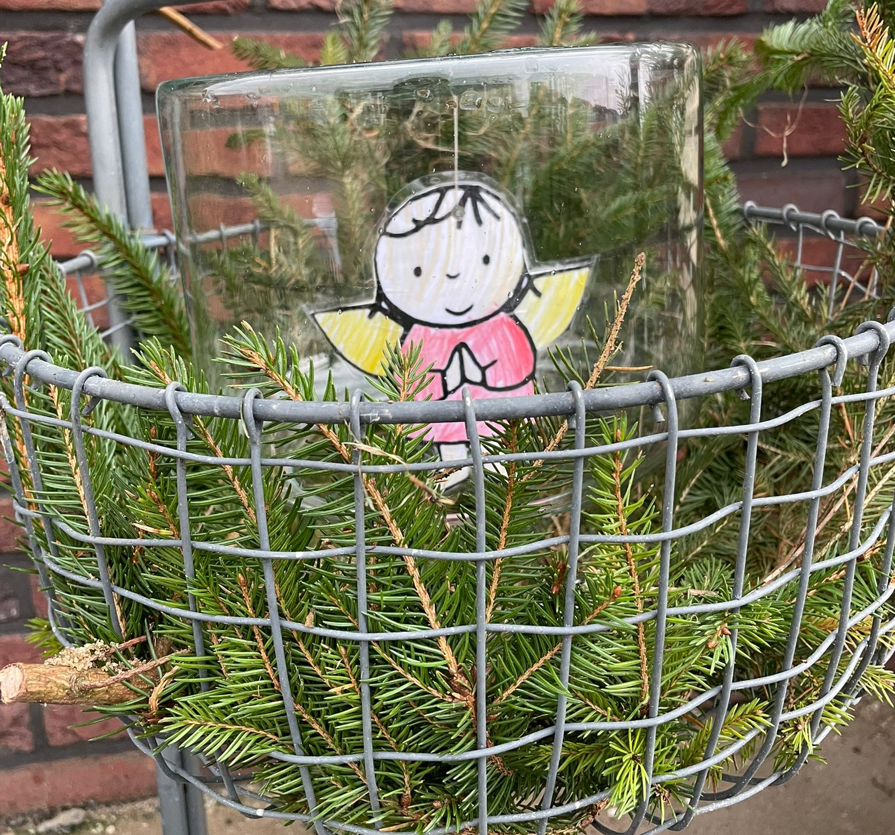
Teken een mooie Kerstboom met lichtjes.
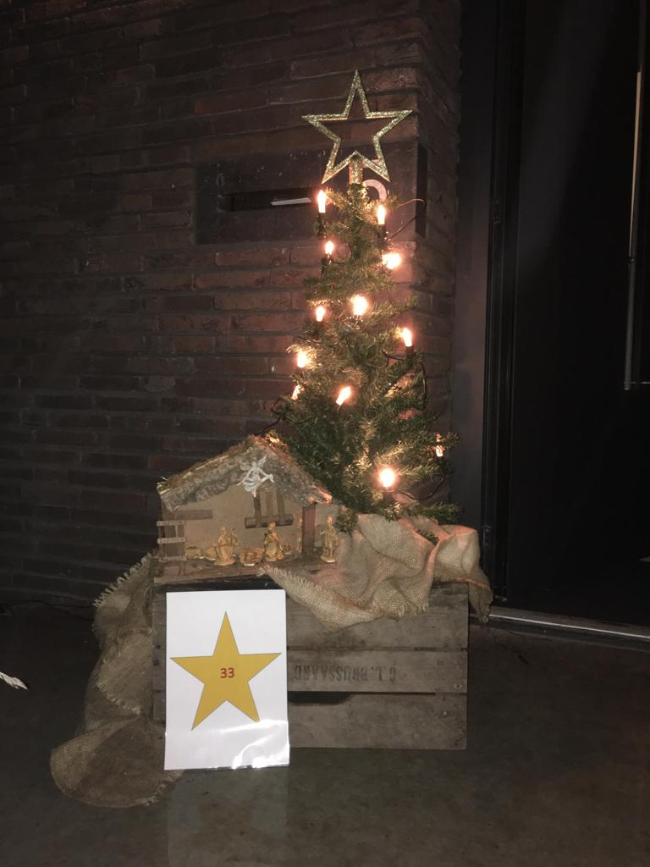

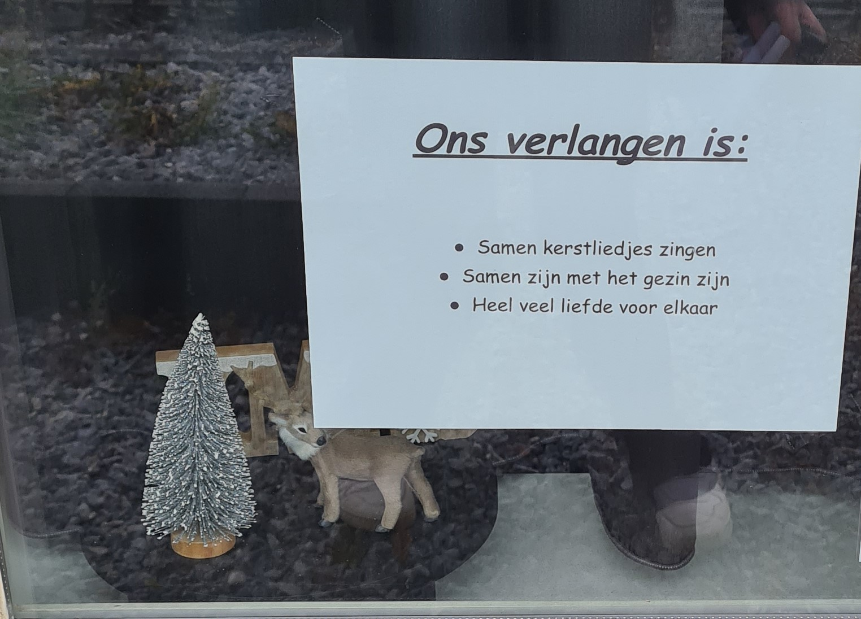
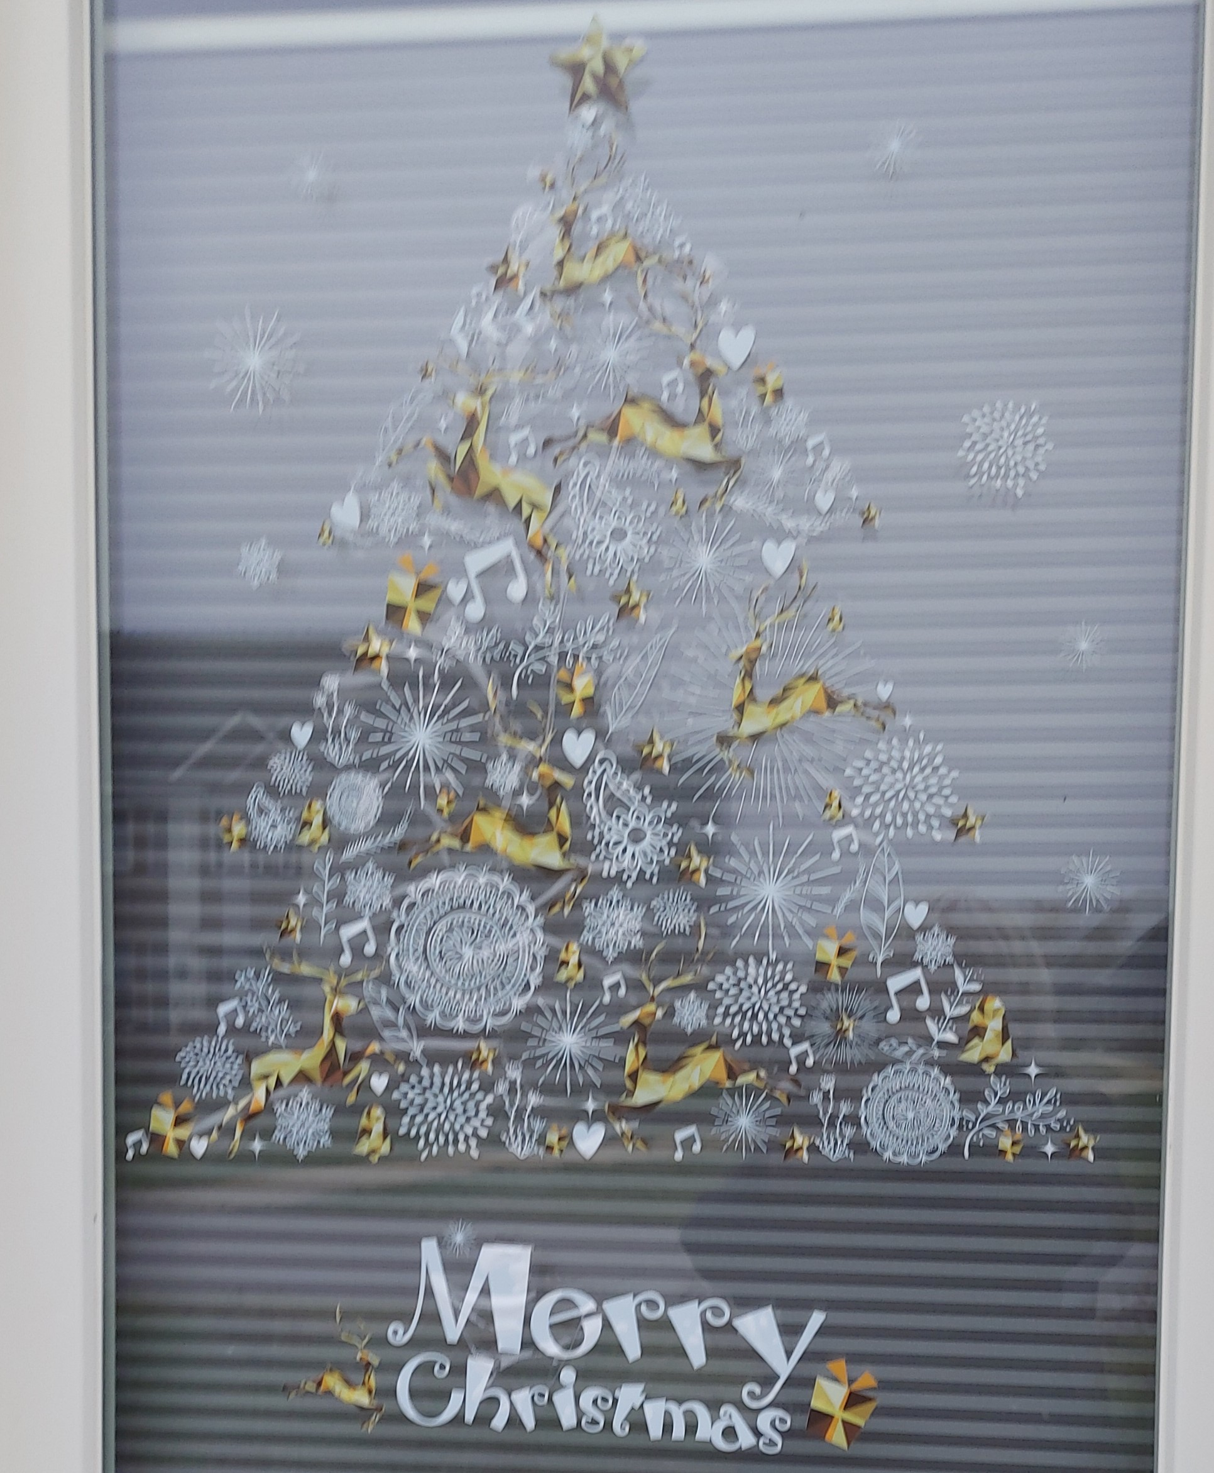

Verlang jij ook zo naar sneeuw? Teken een grote sneeuwpop met een wortel als neus.

Heel veel huizen hebben lichtjes buiten hangen.
Welk huis vind jij het mooist versierd?

